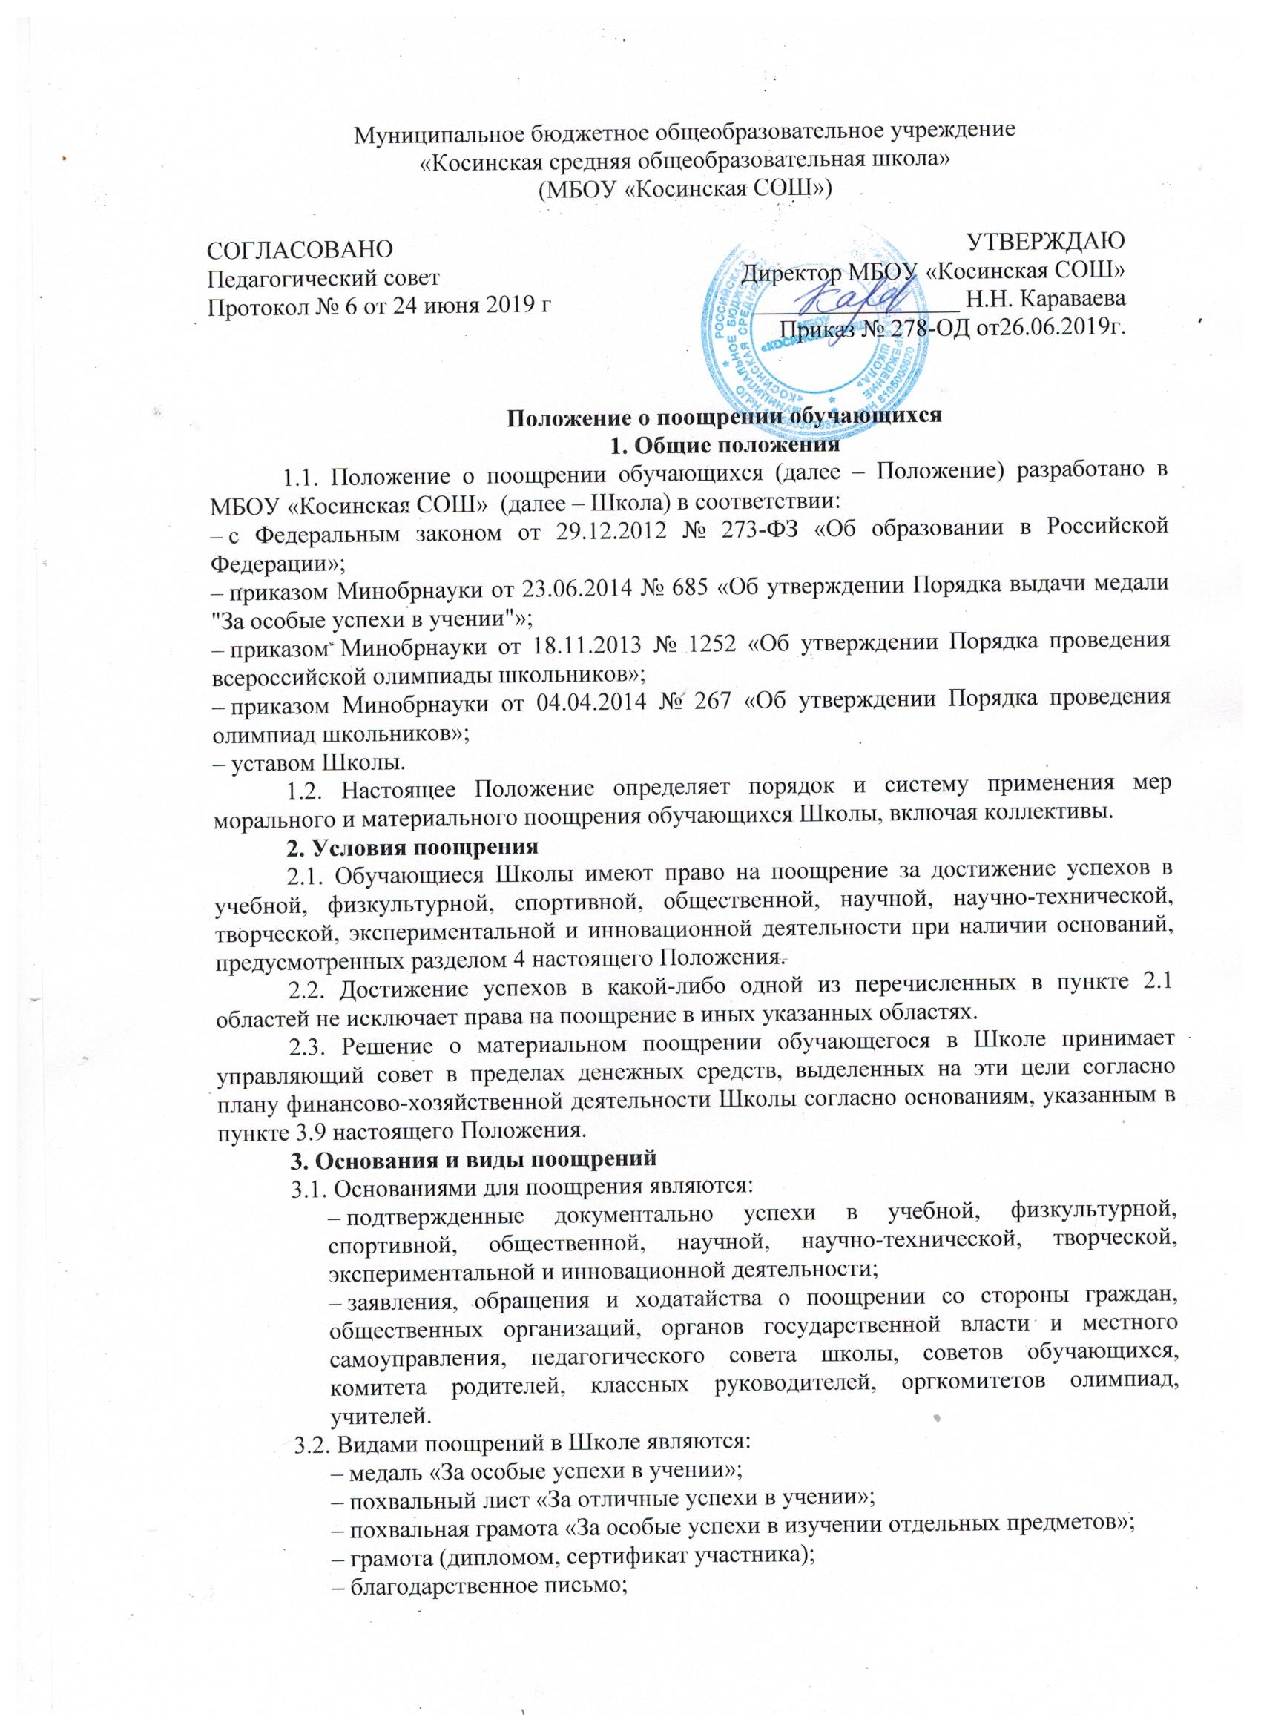
– фотографирование на доску почета Школы «Гордость школы»;
– денежная премия;
– памятный приз.
3.3. Медалью «За особые успехи в учении» награждаются обучающиеся, завершившие обучение по образовательным программам среднего общего образования, имеют итоговые отметки "отлично" по всем учебным предметам учебного плана, изучавшиеся на уровне среднего общего образования, успешно прошедшие государственную итоговую аттестацию и набравшие более 70 баллов по русскому языку и математике профильного уровня, 5 баллов на ЕГЭ по математике базового уровня.
3.4. Похвальным листом за «Отличные успехи в учении» награждаются выпускники, имеющие годовые отметки «5» по всем учебным предметам.
3.5. Похвальной грамотой «За особые успехи в изучении отдельных предметов» награждаются выпускникам:
– получившие призовое место или ставшие победителями в предметной олимпиаде регионального, федерального или международного уровня и имеющие оценку «5» по предмету по итогам учебного года;
– получившие призовое место или ставшие победителями в исследовательских, научных и научно-технических мероприятиях, а также имеющие оценку «5» по соответствующему предмету (предметам) по итогам учебного года;
– получившие призовое место или ставшие победителями в физкультурных или спортивных мероприятиях, а также имеющие оценку «5» по предмету «физическая культура» по итогам учебного года.
3.6. Грамотой (дипломом, сертификатом участника) обучающиеся награждаются:
– за победу, призовое место, активное участие в мероприятиях, проводимых в Школе, школьных предметных олимпиадах, физкультурных и спортивных мероприятиях;
– окончание учебного года на «4» и «5».
3.7. Благодарственным письмом награждаются обучающиеся:
– принявшие активное участие в организации массовых мероприятий, проводимых Школой;
– демонстрирующие высокие результаты в общественной деятельности (волонтерская работа, помощь классным руководителям, участие в самоуправлении Школы, подготовке и реализации актуальных социальных проектов, практике и т. п.).
3.8. По итогам учебного года (полугодия) размещение фотографии учащегося на доску почета школы «Гордость школы», является дополнительной к вышеперечисленным мерам поощрения. Решение о дополнительном поощрении принимает педагогический совет с согласия обучающегося (законного представителя обучающегося).
3.9. Материальное поощрение в виде памятного приза и денежной премии предусмотрено:
– за призовое место или победу в региональном и заключительном этапе всероссийской олимпиады школьников, участие в составе сборной команды РФ в международных олимпиадах по общеобразовательным предметам;
– призовое место или победу на различных этапах олимпиад, входящих в перечень олимпиад школьников, утвержденный приказом Минобрнауки, на текущий период;
– призовое место или победу в рамках мероприятий, связанных с учебной, физкультурной, спортивной, общественной, научной, научно-технической, творческой, экспериментальной и инновационной деятельностью на школьном, районном, региональном, федеральном, международном уровне.
4. Порядок организации процедуры поощрения обучающихся
4.1. Основанием для организации процедуры поощрения и вручения медали, грамоты и т. п. является распорядительный акт (приказ) директора Школы. Документ может быть опубликован на сайте Школы, в средствах массовой информации с согласия обучающихся, их родителей (законных представителей).
4.2. Вручение медали «За особые успехи в учении»:
4.2.1. Медаль «За особые успехи в учении» вручается выпускникам в торжественной обстановке одновременно с выдачей аттестата о среднем общем образовании с отличием.
4.2.2. О выдаче медали «За особые успехи в учении» делается соответствующая запись в книге регистрации выданных медалей, которая ведется в Школе.
4.2.3. Медаль «За особые успехи в учении» выдается лично выпускнику или другому лицу при предъявлении им документа, удостоверяющего личность, и оформленной в установленном порядке доверенности, выданной указанному лицу выпускником, или по заявлению выпускника направляется в его адрес через операторов почтовой связи общего пользования заказным почтовым отправлением с уведомлением о вручении. Доверенность и (или) заявление, по которым была выдана (направлена) медаль, хранятся в личном деле выпускника.
4.2.4. При утрате медали «За особые успехи в учении» дубликат не выдается.
4.3. Вручение благодарственного письма, диплома, грамоты, сертификата обучающемуся и (или) его родителям (законным представителям) проводится администрацией Школы в присутствии классных коллективов, обучающихся Школы и их родителей (законных представителей).
4.4. Денежные премии и их размер устанавливаются соответствующим локальным актом Школы.
4.5. В Школе осуществляется индивидуальный учет результатов поощрений обучающихся в личных делах и портфолио обучающихся, хранение в архивах информации об этих поощрениях на бумажных и (или) электронных носителях.
5. Порядок выдвижения кандидатов на материальное поощрение
5.1. Соискателем денежной премии и памятного приза может быть любой обучающийся Школы.
5.2. Право на выдвижение кандидатов на получение денежной премии имеют:
– педагогический совет Школы;
– администрация Школы;
– классный коллектив;
– творческое, физкультурное, спортивное, научное, исследовательское объединение обучающихся в Школе.
5.3. Выдвижение соискателей на денежную премию осуществляется ежегодно в период с 15 апреля по 15 мая.
5.4. Рассмотрение материалов, представленных на соискание денежной премии и памятного приза, проводится на ближайшем заседании управляющего совета Школы. По итогам их рассмотрения выносится решение о награждении обучающегося (коллектива) либо об отказе в награждении, что отражается в содержании протокола заседания управляющего совета.
5.5. Отказ в награждении может быть только в случае предоставления недостоверных или подложных сведений.

